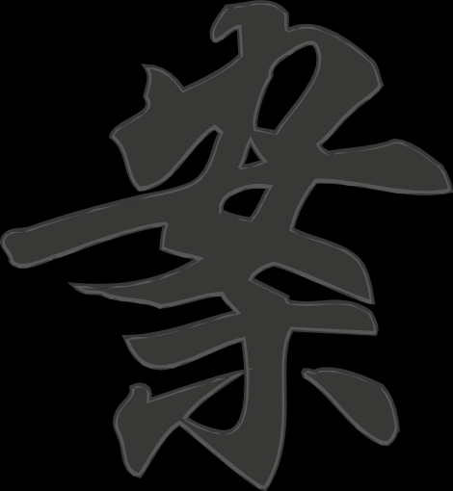

多角度看軍事史：
經濟、醫學、國際法及其他

第二部分

教案範例

教案簡介：
修訂課程中的「課題 9 : 20 世紀的國際紛爭及危機 (I) — 兩次世界大戰」旨在讓學生探討兩次世界大戰的由來及其帶來的影響。在20世紀，兩次世界大戰和冷戰對現今世界帶來重大影響。本課題引領學生探索導致兩次世界大戰爆發的基本原因，以及探討兩次世界大戰如何改變世界的形勢，例如戰後亞洲及非洲的非殖民地化情況，以及「第三世界」的冒起。學生也可透過個案研習了解兩次世界大戰在戰爭模式上和軍備上的改變，以及其他軍用發明如何在戰後應用於日常生活；及/或認識曾在20世紀反覆出現的種族滅絕罪行，並以二戰時期納粹德國屠殺猶太人為例，了解當中的背景、猶太人的悲慘遭遇，以及戰後德國人的反省。

本教案展示教師以探究式學習、電子學習及協作學習等方式，讓學生了解兩次世界大戰中在軍備上和戰爭模式上有何改變，以及這些改變如何威脅世界和平；更重要的是明白戰爭所造成的嚴重破壞和民眾所受到的傷害。教師在課堂上先安排學生分組探討及整合兩次大戰中所使用的軍備及其影響、戰爭模式上的改變及其影響；繼而各小組匯報研究所得，以收協作學習之效。最後，本教案亦緊扣課程，著重引導學生思考「戰爭與發明」所帶來的正反面影響。

教師可透過本教案讓學生掌握戰爭所造成的嚴重破壞，對各國人民所造成的傷害。隨著武器和軍備的更新，以及戰爭模式的改變，戰爭變得更致命，而參戰國的所有人，包括平民，都會被捲進了戰爭的旋渦之中，其影響幅度之廣，實為前所未見。教師可藉此讓學生了解和平是來之不易的，學生亦應盡己所能促進和平，以防歷史重演。
1914年的歐洲

1942年的歐洲

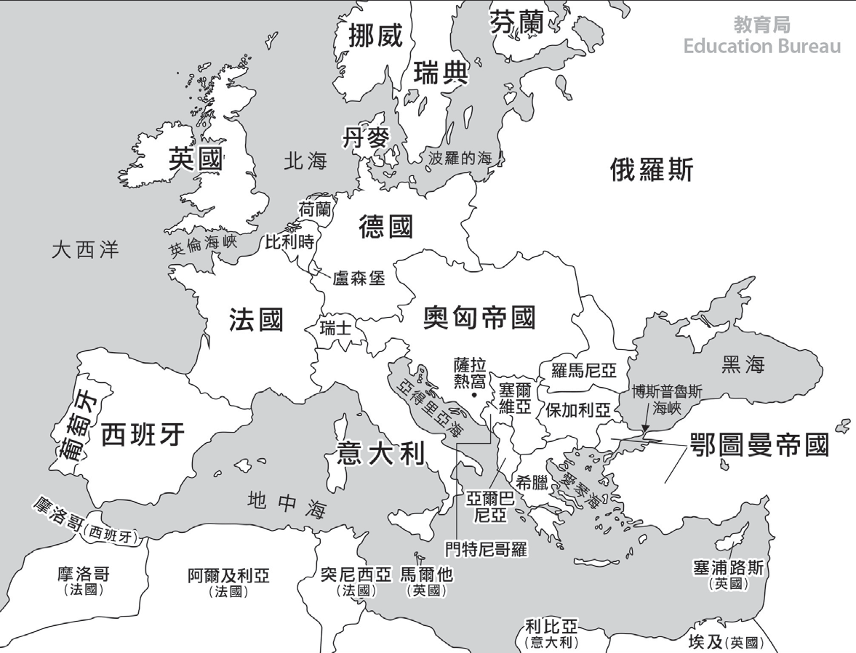
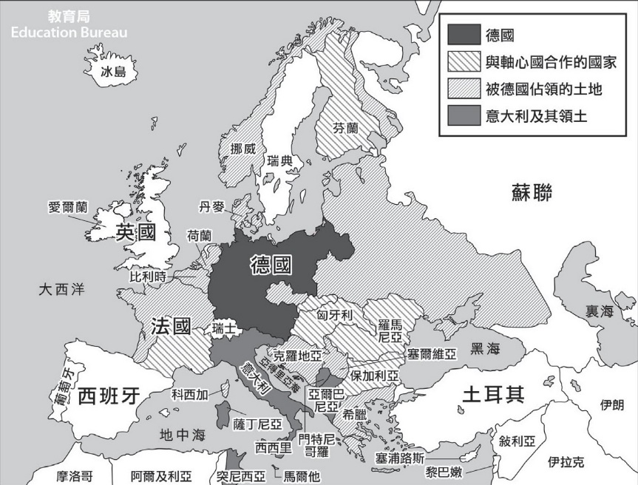
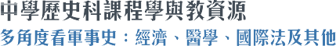
94 教案一：戰爭與發明
教案一：戰爭與發明
知多一點點 (1)：看地圖學歷史
教案一：戰爭與發明 95

96 教案一：戰爭與發明
教案一：戰爭與發明 97

戰爭與發明
M1903 Springfield | 春田步槍 M1903
Browning machine gun | 白朗寧重機槍
The Battle of the Somme | 索姆河戰役
Tank | 坦克車
The Blitz | 倫敦大轟炸
Zeppelin | 齊柏林飛船
Bomber | 轟炸機
Atomic bomb | 原子彈
Hiroshima | 廣島
Nagasaki | 長崎

知多一點點 (2)：英漢辭彙
試教教案

學生對象 | 中三級
試教課題 | 課題 9：「20 世紀的國際紛爭及危機（I） — 兩次世界大戰」（延伸部分）
 | 個案研習：戰爭與發明
建議課節 | 1 節
建議課時 | 每節 60 分鐘
探究題目 | 兩次世界大戰在軍備上和戰爭模式上的改變如何威脅世界和平？
學習目標
知識 | - 認識兩次世界大戰在軍備上的改變  - 認識兩次世界大戰在戰爭模式上的改變  - 明白戰爭所造成的嚴重破壞及民眾所受到的傷害
技能 | - 運用協作能力、明辨性思考能力及自學能力  - 從歷史資料中作出歸納和推論  - 分析歷史事件與現今生活的連繫
態度 | - 從戰爭所造成的嚴重破壞及對各國人民所造成的傷害，培養學生對傷難者的同理心及對世界和平與社會和諧的追求。  - 汲取歷史教訓，以防歷史重演。
學與教策略
- 探究式學習
- 協作學習
學與教材料
課前預習 | - 課前預習工作紙（附件 1）
課堂習作 | - 分組討論工作紙 1（附件 2）  - 分組討論工作紙 2（附件 3）
課後習作 | - 延伸活動 RAFT 工作紙（附件 4）

98 教案一：戰爭與發明
教案一：戰爭與發明 99

戰爭與發明
試教流程
時間 | 教學步驟 | 學與教活動 | 學與教材料
5分鐘 | 總結/課後跟進 | - 教師引導學生思考兩次世界大戰在軍備上和戰爭模式上的改變如何威脅世界和平  - 從戰爭所造成的嚴重破壞及對各國人民所造成的傷害，教師提醒學生應有對傷難者的同理心及對世界和平與社會和諧的追求。  - 學生在家完成延伸活動 RAFT 工作紙。 | 附件 4

時間 | 教學步驟 | 學與教活動 | 學與教材料
10分鐘 | 引入/預習跟進 | - 教師簡介課堂學習目標及跟進課前預習工作紙  - 教師檢視學生對第一次世界大戰英國士兵和德國士兵的裝備及兩次大戰的重要戰役、事件和人物的認識 | 附件 1
20分鐘 | 協作學習 | - 學生 4 人一組，觀看有關「塹壕」的短片，然後討論以下問題：  - 塹壕的地形有甚麼特色？這種地形能為戰爭帶來甚麼優勢？  - 機槍的發明如何導致塹壕戰的出現？  - 學生細閱和觀看有關「坦克」的資料及短片，然後討論以下問題：  - 坦克在戰場上有甚麼優勢？  - 坦克的發明如何改變了戰爭的模式？  - 各組員完成分組工作紙 1 | 附件 2
25分鐘 |  | - 各組細閱有關「倫敦大轟炸」以及兩次大戰不同「轟炸機」的資料，然後討論以下問題：  - 轟炸機的發明帶來了哪些破壞？  - 齊柏林飛船及 He 111 轟炸機有何不同之處？  - 各組員完成分組工作紙 2 第 I 部分  - 各組細閱和觀看有關「原子彈」的資料及短片，然後討論以下問題：原子彈的破壞力有多強大？  - 各組員完成分組工作紙 2 第 II 部分  - 各組整合兩次大戰軍備及戰爭模式的改變，並完成分組工作紙 2 的第 III 部分。 | 附件 3

附件1
課前預習

兩次世界大戰在軍備上和戰爭模式上的改變如何威脅世界和平？

課前預習工作紙：

  - 歷史資料題
    - 細閱資料 A，然後回答以下問題。
資料 A：以下兩幅照片分別展示第一次世界大戰時期德國及英國士兵的裝備。
德國士兵的裝備 英國士兵的裝備

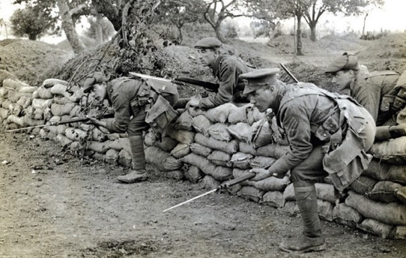
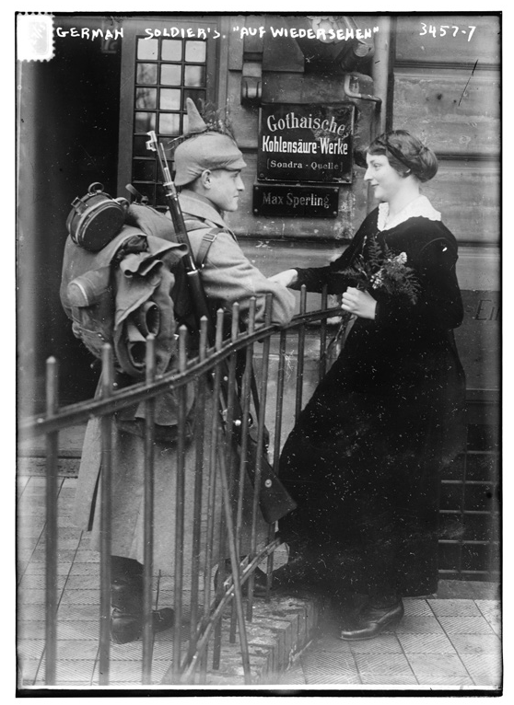

資料來源：British Library, Photo 24(348)

資料來源：Library of Congress, Prints & Photographs Division, LC-DIG-ggbain-18202

    - 觀看影片（資料 B），然後回答以下問題。
資料 B： 以下影片展示第一次世界大戰時英國士兵使用的其中一種步槍「SMLE Mk III」的火力。
影片名稱：SMLE Mk III*
影片網址：https://www.youtube.com/watch?v=0dvrUOyXNX0

根據資料 B，SMLE Mk III 步槍方便連續發射嗎？試解釋你的答案。
不便。因為該步槍只能單發發射，而且彈匣子彈數量亦不多，需要經常上彈。

    - 觀看影片（資料 C），然後回答以下問題。
資料C：以下影片展示第一次世界大戰時德國士兵使用的一種機關槍「MG08」的火力。
影片名稱：MG08 Machine Gun
影片網址：https://www.youtube.com/watch?v=xX2I8xkDSMk

根據資料 B 及 C，「SMLE Mk III」步槍還是「MG08」機關槍的火力會造成更大破壞？試解釋你的答案。
「MG08」機關槍破壞力更大。相對「SMLE Mk III」步槍，機關槍能在同一時間內比步槍發射更多子彈，因此能造成更大的破壞。

德國士兵及英國士兵的武器裝備相似嗎?試根據資料 A，解釋你的答案。相似。德國士兵及英國士兵都配有一支步槍，步槍上配有刺刀。

100 教案一：戰爭與發明
教案一：戰爭與發明
101

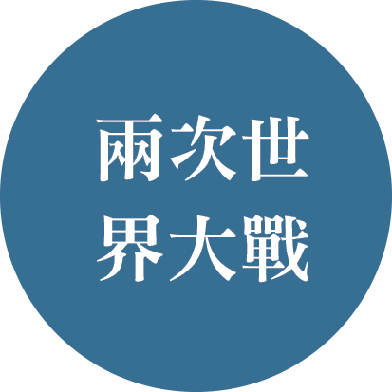
    - 細閱資料 D，然後回答以下問題。
資料 D：以下資料描述第一次世界大戰中「索姆河戰役」的概況。

[英軍]於 1916 年 7 月 1 日上午 7:30 開始進攻。由於砲兵的轟炸在戰場的大部分地方都未能切斷德軍的鐵絲網或破壞他們的防禦陣地，經驗不足的士兵被命令採用密集隊形向德軍陣地發起衝鋒。德國機槍手從完好無損的掩蔽體中湧出，並掃射即將到來的英國步兵。英兵傷亡達 57,470 人，其中 19,240 人喪生，使索姆河戰役的第一天成為英國軍事史上最血腥的一天。
資料來源：https://www.iwm.org.uk/history/what-happened-during-the-battle-of-the-somme

根據資料 D，機槍的發明對戰爭帶來甚麼影響？試解釋你的答案。資料 D：索姆河戰役的第一天便造成超過 57,000 名英軍傷亡。
II. 前測任務
解釋：機槍的發明令戰爭帶來更大的傷亡。
102 教案一：戰爭與發明
教案一：戰爭與發明 103
試將有關兩次世界大戰的資料填上，以完成下表。
兩次大戰的重要戰役／事件／人物  （答案舉隅：）興登堡  邱吉爾  索姆河戰役諾曼第登陸 | 兩次大戰軍事發明的特徵／特色  （答案舉隅：）  殺傷力大機械化部隊  重視速度、裝甲厚度
列舉第一次世界大戰期間  發明或使用的武備（或武器）  （答案舉隅：）  「SMLE Mk III」步槍  「MG08」機關槍 Mark 1 坦克  齊柏林飛船 | 列舉第二次世界大戰期間發明或使用的武備（或武器）  （答案舉隅：）  虎式坦克俯衝式轟炸機  航空母艦原子彈

附件2
課堂習作1

兩次世界大戰在軍備上和戰爭模式上的改變如何威脅世界和平？
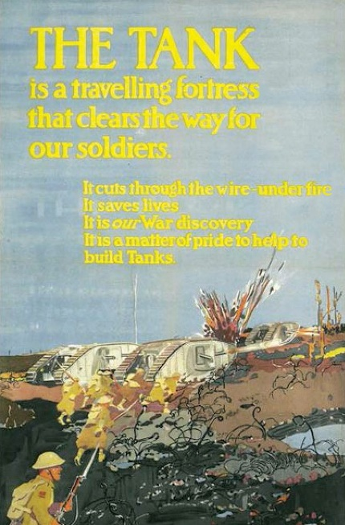

資料 B：以下是一幅有關第一次世界大戰時期英國坦克的宣傳海報。

分組討論工作紙 1：
學生 4 人一組，觀看影片及細讀資料，討論並回答相關問題。
坦克是一台會移動的堡壘，並能為我們的士兵開路。（中文大意）

    - 戰爭模式：塹壕戰的出現
觀看以下影片，然後回答下列問題。
坦克能穿梭於槍林彈雨下，並切開金屬絲障礙物。
坦克能拯救生命。
坦克是我們的戰爭發明，能協助建造坦克是一件讓人感到榮幸的事。（中文大意）
影片名稱：Conditions in Trenches - Dan Snow’s Battle of the Somme
影片網址：https://www.youtube.com/watch?v=FvYIIuxh2kY

      - 根據影片，試指出一項塹壕在地形上的特點，以及一項這種地形能為戰爭帶來的優勢。
地形：低於地面，狹窄彎曲。 優勢：有效躲避敵方炮火攻擊。

      - 綜合預習所學及影片所見，機槍的發明如何導致塹壕戰的出現？
由於機槍火力強大，為避免遭受攻擊，士兵挖掘塹壕躲避流彈，塹壕戰因而出現。

    - 新型軍備：坦克的出現
細閱資料 A、B 及 C，然後回答以下問題。

資料 A： 以下資料介紹第一次世界大戰時期英國坦克的資料。
名稱 | Mark I Male Tank | 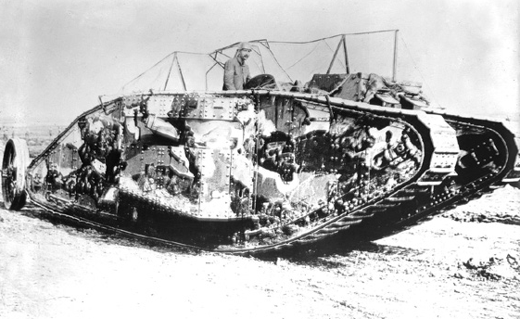
總重量 | 28.4 tons 噸
最高速度 | 5.95 公里/小時
能穿越戰壕的寬度 | 3.5 m
裝配武器 | 2 支 57 毫米砲  4 支 7.62 毫米機槍
 |  | 資料來源：© IWM Q 2488
裝甲厚度 | 6 到 10 毫米  （能抵禦輕武器攻擊）
資料來源：Source: Fletcher David. British
Mark I Tank 1916. (Oxford: Osprey Publishing, 2004).

資料來源：© IWM Art.IWM PST 13305

資料 C：以下影片展示第一次世界大戰時期坦克的運作。
影片名稱：Mark I tank moves over a trench as soldiers sit on it during Battle of Arras
影片網址：https://www.youtube.com/watch?v=80hMI4RTcjI

      - 根據資料 A、B 及 C，試指出坦克在戰場上有甚麼優勢。
        - 裝甲厚實：坦克的裝甲厚約 6-10 毫米，能抵禦一般攻擊（資料 A），讓其成為一台會移動的堡壘(資料 B)
        - 火力強大：坦克配以 2 支 57 mm 砲及 4 支機關槍（資料 A）
        - 能穿越障礙：坦克能穿梭於槍林彈雨下，並切開金屬絲障礙物（資料 B），又坦克能穿越戰壕（資料 C）

      - 坦克的發明如何改變了戰爭的模式？
由於戰壕再無法對坦克發揮效用，塹壕戰術式微。

104 教案一：戰爭與發明
教案一：戰爭與發明
105

兩次世界大戰在軍備上和戰爭模式上的改變如何威脅世界和平？
附件3
課堂習作2

分組討論工作紙 2：
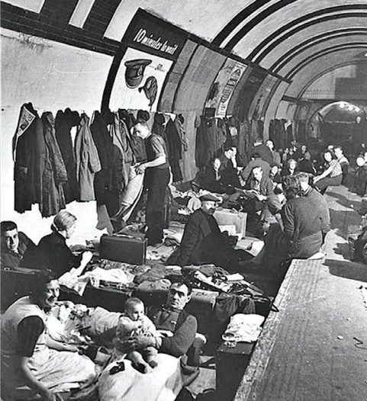
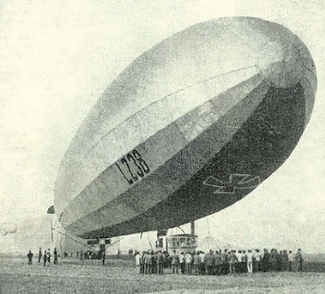
學生 4 人一組，觀看影片及細讀資料，討論並回答相關問題。

- 空戰的發展：轟炸機的出現
  - 細閱資料 A 及 B，然後回答以下問題。

資料 A： 以下照片展現第二次世界大戰期間倫敦市民逃入地下鐵避難的情況。

  - 細閱資料 C 及 D，然後回答以下問題。
資料 C：以下資料是關於第一次世界大戰時期德國使用的齊柏林飛船。
戰爭於 1914 年開始時，德國軍隊擁有幾艘齊柏林飛
船，每艘都能夠以每小時約85 英里/小時（約 137 公里/小時）的速度飛行，並可裝載兩噸的炸彈。由於西部戰線的軍事僵局，德軍決定將其用於對付英國的城鎮。第一次突襲是在 1915 年 1 月，德軍同時襲擊了大雅茅斯和金斯林。
資料來源： https://www.nationalarchives.gov.uk/education/resources/zeppelin- raids/

資料來源：German photographer, Public domain, via Wikimedia Commons
資料 D：以下資料是關於第二次世界大戰時期德國空軍使用的轟炸機。
名稱 | Heinkel He 111 H | 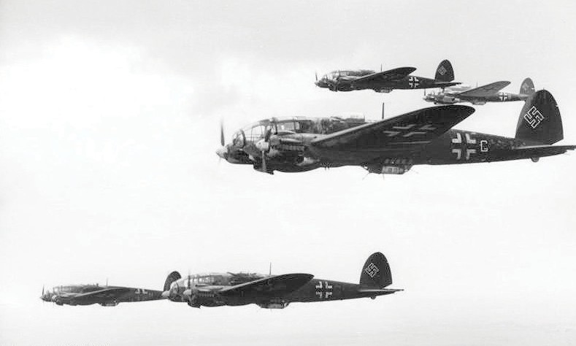
最高速度 | 470 公里/小時
裝配武器 | 重機槍及機砲
最大載彈量 | 約 2,000 公斤
資料來源：https://sinsheim.technik-museum.de/en/heinkel-he-111

資料來源：© IWM D 1568

資料 B：以下資料描述德軍在第二次世界大戰期間空襲倫敦所造成的破壞。
1940 年 9 月至 1941 年 5 月的倫敦大轟炸，以及 1944 年 V1 飛行炸彈和 V2 火箭彈
的襲擊，都令倫敦遭受巨大破壞。據估計，倫敦被投下了 12,000 多噸炸彈，近 3萬平民於行動中被殺害。雖然受災最嚴重的地區往往是較貧窮的地區，例如東區，但所有倫敦人都受到德國空襲不同程度的影響。
資料來源：https://www.iwm.org.uk/history/london-in-the-second-world-war

根據資料 A 及 B，指出轟炸機的發明帶來了哪些破壞?
人們流離失所（資料 A）；平民死亡、倫敦市遭受巨大破壞（資料 B）
資料來源：Bundesarchiv, Bild 101I-408-0847-10 / Martin / CC-BY-SA 3.0
    - 根據資料 C 及 D，試完成下表有關齊柏林飛船及 He 111 H 轟炸機特徵的比較。
比較類別 | 齊柏林飛船 | He 111 H 轟炸機
載彈量 | 約兩噸的炸彈 | 約 2,000 公斤的炸彈
速度 | 最高速度可達每小時 137 公里 | 最高速度可達每小時 470 公里
體積 | 較龐大 | 較細小

    - 承上題，試解釋轟炸機能做成更大破壞的原因。
雖然轟炸機載彈量較少，但飛行速度更高、加上體積更細少，使空防更困難，從而做成更大破壞。

106 教案一：戰爭與發明
教案一：戰爭與發明 107

- 大殺傷力武器：原子彈的出現
  - 細閱資料E及觀看影片（資料 F），然後回答下列問題。
資料 E：以下資料是關於廣島與長崎的原子彈爆炸。
 | 廣島 | 長崎 | 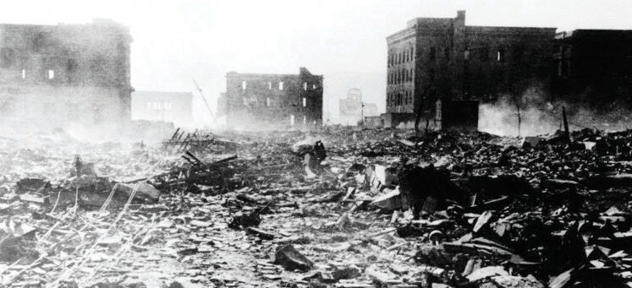
原爆前人口 | 255,000 | 195,000
死亡人數 | 66,000 | 39,000
受傷人數 | 69,000 | 25,000
傷亡總數 | 135,000 | 64,000
資料來源：UN Photo/Mitsugu Kishida Hiroshima, shortly after a nuclear bomb was dropped on this city in August 1945.
- 兩次世界大戰的軍備及戰爭模式的改變
各組結合課堂所學，比較兩次世界大戰的軍備及戰爭模式的改變，並完成下表。

組別：
 | 一戰期間  (1914-1918) | 二戰期間  (1939-1945)
新型軍備 | （答案舉隅）重機槍  坦克 | （答案舉隅）轟炸機  原子彈
新型戰爭模式 | （答案舉隅）塹壕戰  機械化部隊 士兵傷亡上升 | （答案舉隅）  海、陸、空協同作戰  戰爭帶來的傷亡不再局限於戰爭前線，而是擴展至全國各地

資料 F：以下影片是關於廣島原爆造成的破壞。
影片名稱：Hiroshima: Dropping The Bomb - Hiroshima - BBC
影片網址：https://www.youtube.com/watch?v=3wxWNAM8Cso ()

- 根據資料 E 及 F，試描述原子彈的破壞力，並加以說明。
原子彈破壞力驚人。根據資料E，該炸彈能夠即時造成數以萬計的人命傷亡，受襲的地區亦一片頹垣敗瓦。另外，根據資料F，原子彈的攻擊範圍覆蓋面廣，令人命傷亡更嚴重。

- 根據資料F，試描述原子彈所做成的破壞，並加以說明。
原子彈帶來廣泛的破壞。根據資料F，原子彈摧毀了無數的建築物，並把城市夷為平地。爆炸更帶來火災，令人命傷亡更嚴重。
108 教案一：戰爭與發明
教案一：戰爭與發明 109

兩次世界大戰在軍備上和戰爭模式上的改變如何威脅世界和平？
附件4
課後習作

延伸活動 RAFT 工作紙：
 | Role 角色 | Audience 受眾 | Format 形式 | Topic 題目
1 | 原爆倖存者 | 聯合國 | 投訴信 | 廣島或長崎民眾在原爆後的苦況
2 | 參與太平洋戰爭的美國退伍士兵 | 美國國民 | 演講稿 | 戰爭的慘況及如何避免戰爭

試選擇以上其中一題題目，撰寫 150-200 字文章一則。
在引導學生完成此工作紙時，教師應向他們強調答案內容需與課程宗旨和學習目標一致，包括在答案中展現正面的價值觀和態度、珍視和平的重要性等。
教師可參考以下準則評核學生的課業：
適當地運用資料、內容充分、有效地依據本身角色表達論點、格式正確、展現正面價值觀。
110 教案一：戰爭與發明
教案一：戰爭與發明 111

教案二：灣仔區黃泥涌峽實地考察
知多一點點 (1)：看地圖學歷史

教案簡介：
修訂課程中的「課題 12 : 20 世紀香港的成長與蛻變」讓學生研習促進香港在 20 世紀的現代化發展 的各個因素。踏入20世紀，香港經歷了兩次大戰期間的工業發展及隨之而來的社會轉變，繼而面對第二次世界大戰日本侵略和佔領所帶來的衝擊。戰後香港因應當時國際形勢的轉變，最終發展成為今日的現代化城市。本課題讓學生了解二次大戰前後，本港的情況與變遷，例如工業發展以及隨之而冒起的華人階層。日軍於1941年末進襲本港，雖然本港守軍負隅頑抗，但亦難敵日軍的鐵蹄。本課題將介紹日本侵佔香港及日佔時期的生活。在短暫的黑暗歲月結束後，香港再次踏上高速發展的道路，修訂課程將研究促成香港戰後發展的內外因素，以及二戰後香港的蛻變。

本教案展示教師結合電子學習及實地考察，讓學生了解日本侵佔香港的過程。1941年12月日軍攻港，儘管在人數及軍備上遠遠落後於日軍，本港守軍堅守了十多天才投降，並錄得超過二千人傷亡。教師在設計本教案時先讓學生觀看網上影片以了解黃泥涌峽戰役的情況，為實地考察作準備。教師特意挑選四個考察點（即彈藥庫及高射炮台 / 機槍堡 / 配水庫瞭望點 /聖約翰救傷隊紀念碑），讓學生了解當時雙方激戰的情況。最後，教師會給予學生空間反思這段歷史。

教師可透過本教案讓學生學習堅毅、尊重他人等正面價值觀以及珍惜和平的重要性。港人在日軍鐵蹄下的日子絕不好過。儘管面對物資及糧食短缺等問題，本港市民仍展示出堅韌的一面，成功渡過難關。這段歷史正好讓學生了解堅毅的重要性。教師亦可透過戰爭的慘況讓學生了解促進和平的重要性，以防悲劇重演。
以下地圖顯示了1941年3月的東亞地區
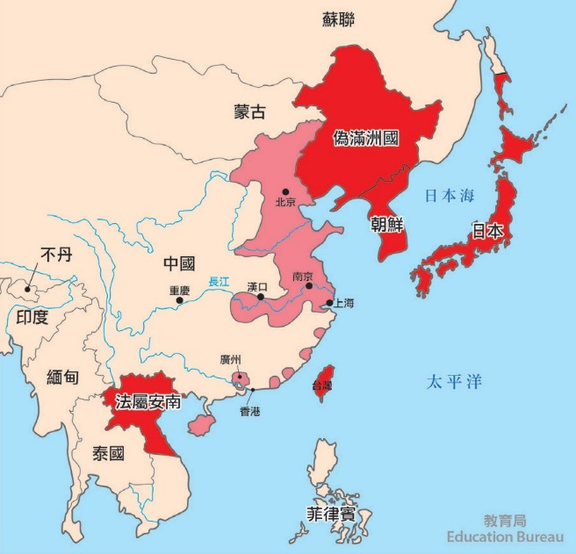

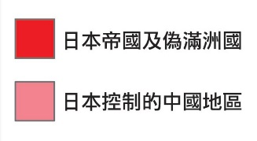

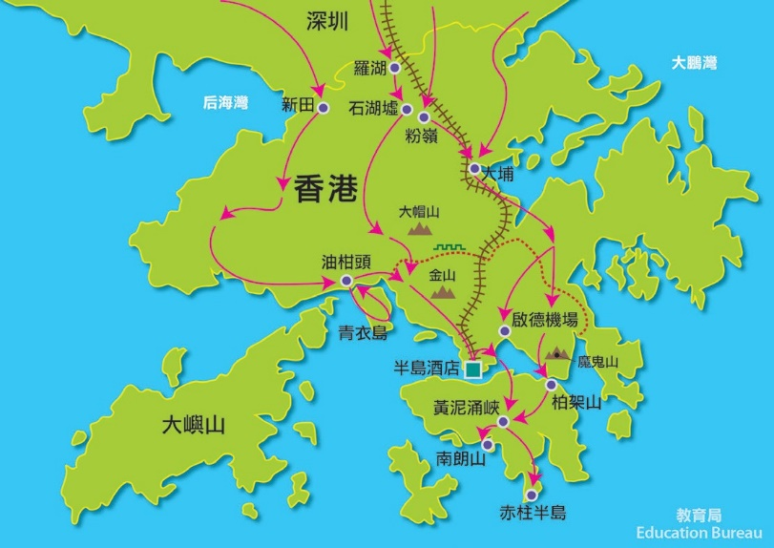
以下地圖顯示了1941年的香港及日軍進軍路線

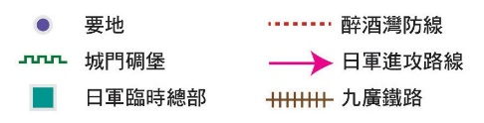

112 教案二：灣仔區黃泥涌峽實地考察 教案二：灣仔區黃泥涌峽實地考察 113

*備註：試教學校以 EduVenture 作為電子學習平台，學生登入平台後按指示完成相關
學習任務。其他學校可參考附件 7 的教師指引，再按校本需要使用合適的電子學習
平台。
114 教案二：灣仔區黃泥涌峽實地考察
教案二：灣仔區黃泥涌峽實地考察 115

灣仔區黃泥涌峽實地考察
學生對象 | 中三級
試教課題 | 課題 12 : 20 世紀香港的成長與蛻變
 | 灣仔區黃泥涌峽實地考察
建議時間 | 考察黃泥涌峽（約 3 小時）
探究問題 | 日佔前香港的軍事防禦是怎樣的？
學習目標
知識 | - 認識日佔前香港的軍事防禦
技能 | - 掌握實地考察的歷史技能  - 分析歷史的轉捩點
態度 | - 敬重在抗日戰爭及香港戰役中英勇抵抗日軍侵略的人士
學與教策略
- 實地考察
- 電子學習
- 探究式學習
學與教材料
課前預習 | - 課前預習工作紙（附件 5）
考察任務 | - 黃泥涌峽徑地圖及戰事概況（附件 6）  - 教師指引*（附件 7）  - 電子學習平台*
延伸活動 | - 延伸活動工作紙（考察反思）（附件 8）

Christopher Maltby | 莫德庇
Mark Young | 楊慕琦
Wong Nai Chung Gap | 黃泥涌峽
Infantry | 步兵
Pearl Harbor attack | 偷襲珍珠港
Pillboxes | 機槍堡
Lookout point | 瞭望點
Geneva War Convention | 日內瓦戰爭公約
Takashi Sakai | 酒井隆
Hong Kong Volunteer Defence Corps | 香港義勇防衛軍（義勇軍）

知多一點點 (2)：英漢辭彙
試教教案

灣仔區黃泥涌峽實地考察
附件5
試教流程
課前預習

日佔前香港的軍事防禦是怎樣的？
流程 | 學與教活動 | 學與教材料
課前預習 | - 學生觀看影片「歷史說香港」  - 學生完成課前預習工作紙 | 附件 5
考察前講解 | - 教師講解黃泥涌峽的主要歷史遺跡及戰事概況 | 附件 6
考察任務 | - 教師帶領學生考察 4 個歷史遺跡  - 建議考察路線順序：彈藥庫及高射炮台→機槍堡→ 配水庫瞭望點→聖約翰救傷隊紀念碑。  - 學生每到一處考察點，需要利用電子學習平台，完成指定學習任務。 | 附件 7
延伸活動 | - 學生寫下一篇考察反思，記下自己在考察歷程中學習所得。 | 附件 8

課前預習工作紙：
觀看影片「歷史說香港」，然後回答下列問題。
影片網址：https://goo.gl/ufZ9WG（時段 26:00–29:00）

  - 為什麼日軍要以黃泥涌峽作為目標？
黃泥涌峽位於香港島的中心，日軍稱黃泥涌峽為「五岔路」，有五條路連接港島不同地方，有重要的戰略意義。

  - 日本預計要用多久佔領香港島？最後結果用了多少天？
日軍預計大約需時三日，結果卻花了七天才迫使香港守軍投降。

3. 攻擊香港的日軍指揮官是誰？
酒井隆
- 黃泥涌峽戰場中，最令日軍頭痛的是什麼?試加以解釋。
  - 機槍堡：為日軍帶來大量的傷亡
  - 義勇軍：即使彈盡糧絕都不願投降
116 教案二：灣仔區黃泥涌峽實地考察
教案二：灣仔區黃泥涌峽實地考察 117

日佔前香港的軍事防禦是怎樣的？
附件6
考察前講解
黃泥涌峽徑戰事概況

黃泥涌徑地圖
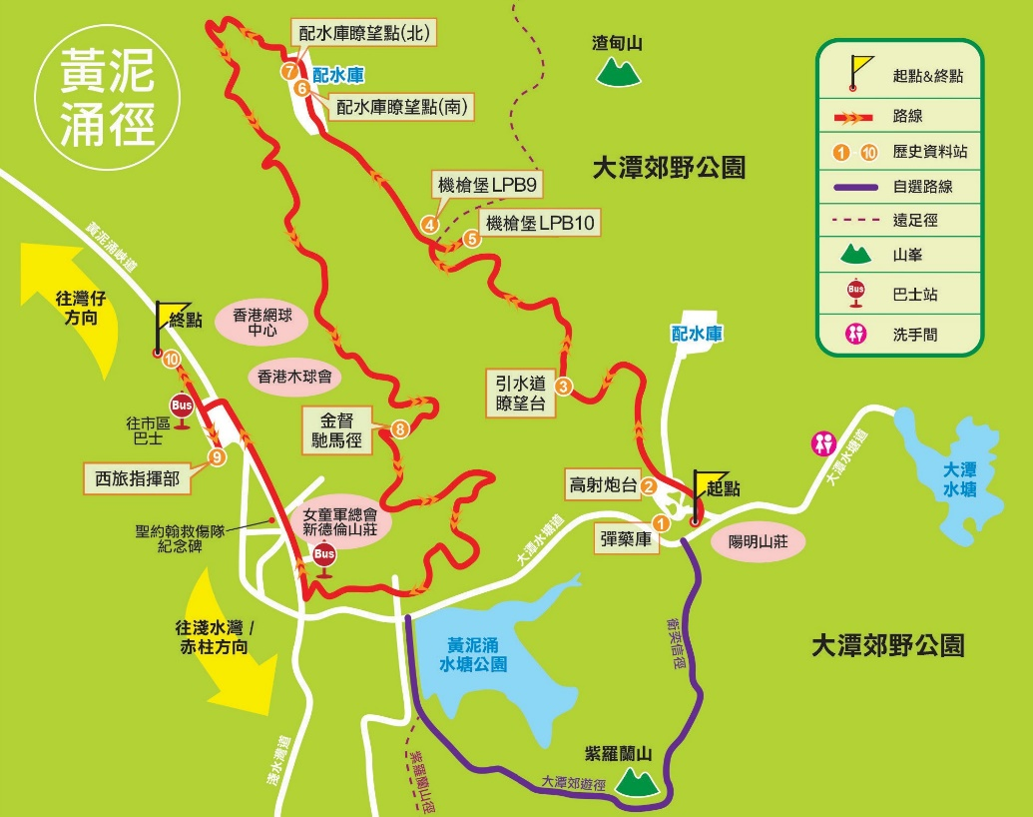
1941 年 12 月 8 日，日軍發動太平洋戰爭，開始進攻香港。由於香港兵力有限，新界和九龍很快被日軍佔領，並集中火力進攻香港島。

12 月 18 日晚，日軍分為六個大隊先後於北角至筲箕灣一帶登陸，於 12
月 19 日清晨時分在渣甸山北側遇上香港義勇防衛軍的頑強抵抗，日軍為了迂迴在渣甸山上的守軍，改沿金督馳馬徑前進，由於受地形所限，便直接進入黃泥涌峽。

當時黃泥涌峽是守軍東旅、西旅的分界線，兩側均有守軍駐守。守軍在19日清晨發現日軍蹤影後，從四方八面向日軍開火，日軍傷亡慘重。

由於日軍數量佔盡優勢，便逐步控制黃泥涌峽南北兩側，有效阻礙守軍進一步增援。錯誤低估日軍登陸兵力的守軍接連在 19、20、21 日投入部隊從各方反攻，卻始終無法動搖日軍的陣線，反而進一步消耗守軍力量。

陸軍司令莫德庇少將與港督楊慕琦於 12 月 21 日向倫敦請示投降條件，
卻遭到倫敦方面的拒絕。守軍從 12 月 22 日轉入守勢，繼續負隅頑抗。12
月 24 日，守軍防線相繼被日軍突破，日軍開始向灣仔、香港仔和赤柱進攻。雖然守軍於聖誕日早上再次拒絕日軍的非正式勸降，但日軍接下來的攻勢令莫德庇有感守軍將無法維持有效抵抗，遂於下午建議楊慕琦向日軍投降。維持了 18 日的香港戰役最終於當日傍晚時分結束。

118 教案二：灣仔區黃泥涌峽實地考察
教案二：灣仔區黃泥涌峽實地考察

119

日佔前香港的軍事防禦是怎樣的？
考察點 | 學與教活動  （利用電子學習平台完成學習任務） |  | 學與教材料
 | 教師活動：  【簡介】機槍堡 | 簡介機槍堡的資料：  - 兩個機槍堡編號為 LPB 09 及 LPB 10，它們連同附近的大小塹壕，構成一個能夠迎擊四周敵人的防區，日軍花上一整日才能攻陷此防區。  - 守軍於此堅守 12 小時後，迫近的日軍將手榴彈投進機槍堡內，令內部一片狼藉，守軍難以維持有效抵抗。 | 附件 7
 |  | 請參考附件 6
 | 學生活動：  【拍照】  觀測塔 | 尋找觀測塔  - 日軍把手榴彈從觀測塔投進機槍堡內，意圖殺傷守軍 。  - 請找出該觀測塔，並拍照記錄。
機槍堡
 | 師生互動：  【評估】日軍傷亡 | 評估日軍傷亡情況：  - 守軍透過機槍堡對日軍造成多少傷亡？  參考答案：日軍整體傷亡超過 800 人，當中有不少由機槍堡造成。
討論建造觀測塔的原因：
- 為什麼要為機槍堡建造一座觀測塔？
 | 師生互動：  【問答】觀測塔 | 參考答案：為了解決機槍堡視線狹窄的結構性缺憾，香港的機槍堡均設有觀測塔。  補充資料：因為兩次大戰期間各國軍隊傾向對機槍火力有過高評價，認為由少數機槍堡構成的防區便足以對敵人構成障礙。
瞭望點 | 教師活動：  【簡介】配水庫瞭望點 | 簡介配水庫瞭望點的資料：  - 渣甸山配水庫早於 1934 年啟用。  - 配水庫瞭望點可以瞭望黃泥涌峽的地勢，從而評估作戰策略。  - 日軍一方面享有數量優勢，另一方面控制了渣甸山俯瞰黃泥涌峽的山坡，令守軍難以實施有效反攻。 | 附件 7

附件7
教師指引（只供參考）

【學生注意事項】：
- 黃泥涌峽徑容許公眾參觀，同學應該自律，說話須輕聲，切勿打擾他人，保持環境安靜。
- 黃泥涌徑部份路段比較難行或地勢陡峭，同學必須按教師指示專心考察，並注意個人安全。
- 途中遇到疑難，應即時向教師查詢。

【實地考察及電子學習活動】：
- 教師帶領學生考察 4 處歷史遺跡。
- 建議考察路線順序：彈藥庫及高射炮台→機槍堡→配水庫瞭望點→聖約翰救傷隊紀念碑。
- 學生每到一處考察點，需要利用電子學習平台，完成指定學習任務。
120 教案二：灣仔區黃泥涌峽實地考察
教案二：灣仔區黃泥涌峽實地考察 121
考察點 | 學與教活動  （利用電子學習平台完成學習任務） |  | 學與教材料
彈藥庫及高射炮台 | 教師活動：  【簡介】高射炮台 | 簡介高射炮台的資料：  - 當時此平台上架了兩門高射炮，用以阻礙敵機前往攻擊中區。遺址上的斷壁殘垣原為彈藥庫；炮彈總庫則設在山下較為安全的位置。  - 1941 年 12 月 19 日，第五防空營配備兩門  3.7 吋口徑高射炮，曾擊落一架日軍戰機。 | 附件 7
 | 學生活動：  【拍照】彈藥庫 | 尋找彈藥庫：  - 有一彈藥庫為這座高射炮台提供彈藥。  - 請找出彈藥庫，並拍照記錄。
 | 師生互動：  【問答】高射炮台射擊路線 | 討論高射炮台射擊路線：  - 仔細觀察高射炮台的遺跡，你認為當時兩門炮台是向哪個方向擊落日軍戰機？  請參考附件 6

122 教案二：灣仔區黃泥涌峽實地考察
教案二：灣仔區黃泥涌峽實地考察 123

考察點 | 學與教活動  （利用電子學習平台完成學習任務） |  | 學與教材料
 | 學生活動：  【拍照】日軍進攻路線 | 尋找日軍進攻路線：  - 日軍是從右方（東北方）的北角與寶馬 山前進，從暸望點下方的金督馳馬徑往後方（西南方）走進黃泥涌峽，日軍最後向前方（西方）的聶高遜山、右前方（西北方）的司徒拔道、右方（北方）的禮頓山進發。  - 請找出日軍進攻路線，並拍照記錄。
 | 師生互動：  【問答】日軍的勝利 | 討論日軍取得勝利的原因：  - 日軍為甚麼取得黃泥涌峽戰役的勝利？  參考答案：日軍一方面享有數量優勢，另一方面控制了渣甸山俯瞰黃泥涌峽的山坡，令守軍難以實施有效反攻。
聖約翰救傷隊紀念碑 | 教師活動：  【簡介】 聖約翰救傷隊紀念碑 | 簡介聖約翰救傷隊紀念碑的資料：  - 日軍攻擊當時的聖約翰救傷站，導致部份隊員犧牲，有兩位隊員身受重傷逃出市區，將被攻擊的消息告訴軍方，所以世人才知道事件。  - 當時香港聖約翰救傷隊亦因為損失大部分隊員，因此被迫停止運作，直至戰後才重組。  - 黃泥涌峽聖約翰救傷隊紀念碑因此而立。於每年十一月第二個星期日，香港聖約翰救傷隊均會於此舉行悼念儀式，憑弔當年英勇犧牲的救傷隊隊員。 | 附件 7
 | 師生互動：  【問答】 聖約翰救傷隊受襲的 原因 | 討論聖約翰救傷隊受日軍襲擊的原因：  - 日軍為什麼不理會救傷部隊及違反日內瓦戰爭公約攻擊醫療部隊？  參考答案：日軍有機會誤認救傷隊制服為英軍，同時日軍軍官受訓時一般都沒有經過有關國際法的訓練，故不知道日軍需要遵守有關條約。

考察點 | 學與教活動  （利用電子學習平台完成學習任務） |  | 學與教材料
 | 師生互動：  【評估】聖約翰救傷隊傷亡情況 | 評估聖約翰救傷隊傷亡情況：  - 當時有多少名聖約翰救傷隊員被日軍殺害？  - 35名  - 45名  - 56名  - 66名  答案：C

附件8
課後習作

日佔前香港的軍事防禦是怎樣的？

延伸活動工作紙：考察反思
請以「考察反思」為題，撰文一篇，把你在考察中所學習到的歷史知識和歷史概念記錄下來，字數不少於 400。
學生可循以下方向作出反思：
  - 戰爭的暴力性質
  - 戰爭對非戰爭人員帶來的影響
  - 戰爭背後反映的謀略與科技水平

124 教案二：灣仔區黃泥涌峽實地考察

